FASE | KOMMENTARER | TAST/FELT
PPI | Etter at du har skrevet og lagret dokumentet i PPI gjør du følgende:
Lagre dokumentet i Word | Når du står i Word og har dokumentet på skjermen:  Velg Fil  Lagre som  I feltet Lagre i: velg My documents  I feltet Filnavn: Skriv inn et navn på fila som er lett å kjenne igjen  Klikk på Lagre  Minimer PPI-programmet | 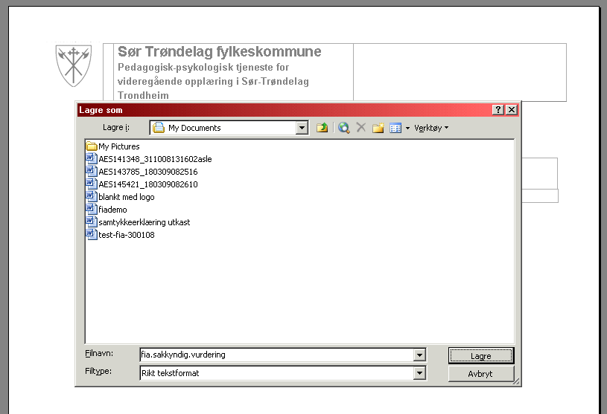
Søk frem elevens arkivsak i Elark | Logg på Elark360.  Søk frem elevens arkivsak ved hjelp av ”Hurtigsøk” i Elark: Skriv inn elevens navn i søkefeltet. Trykk Enter-tasten for å sette i gang søket. | 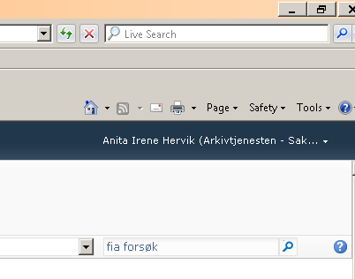
Søk frem elevens arkivsak i Elark | Sørg for at fanen Sak er synlig  Åpne elevmappen ved å klikke på sakens tittel «Elevmappe – Fia Forsøk». | 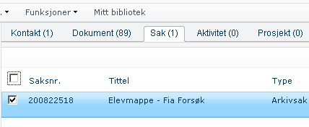

Opprett nytt dokument i Elark | Du står nå i saksdetaljene for denne elevmappen.  Velg knappen Nytt dokument, Personsensitivt dokument | 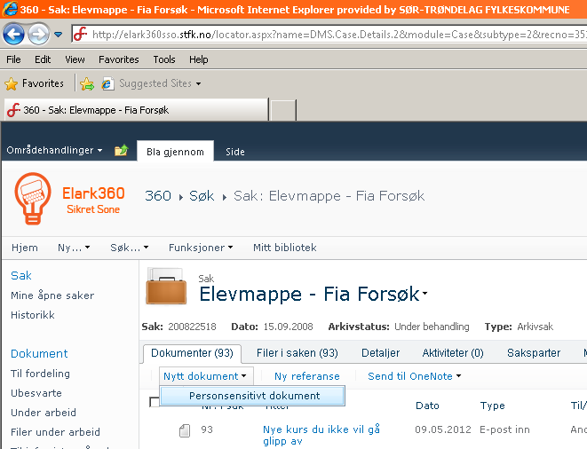
Fyll inn dokument-opplysningene | Fyll inn alle felt med rød stjerne.  Avskjerming av informasjon gjøres ved å sette inn Tilgangsgruppe (intern tilgang til dokumentet) og Tilgangskode/Paragraf (ekstern tilgang til dokumentet). I tillegg kan følgende informasjon skjermes, og skal vurderes for hvert dokument:  - I beskrivelsen: Ved å sette inn @ vil all tekst bak @ skjermes fra offentlig journal.  - Mottaker: Når du har valgt tilgangsgruppe/tilgangskode/paragraf vil boksen for Avskjerm kontakter dukke opp. Klikk i denne boksen for å skjerme mottaker fra offentlig journal. (Kopimottakere publiseres ikke på offentlig journal.)  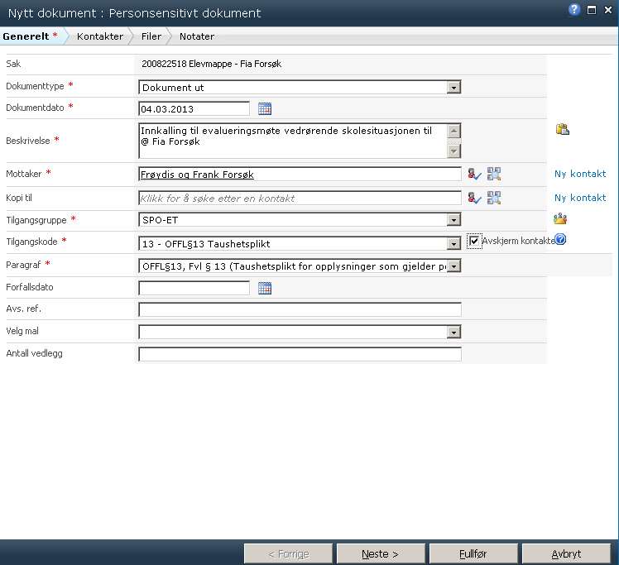  Når informasjonen er registrert: Klikk på knappen Fullfør  Se side 6 for hjelp til hvordan Mottaker registreres
 | Når du har klikket på knappen Fullfør vil journalopplysningene (dokumentkortet) lagres, og dokumentet får tildelt et dokumentnummer. I dette eksempelet: 200822518-94.  Klikk på dokumenttittelen «Innkalling til evalueringsmøte…» for å komme til dokumentkortet.  Tips!  Du finner også dokumentet i arbeidslisten Under arbeid. Åpne listen og klikk på dokumentets beskrivelse for å åpne dokumentkortet. | 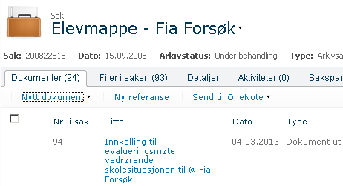  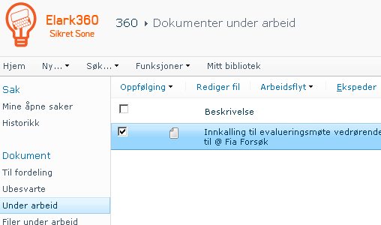
Tilknytt PPI-filen | I dokumentkortet:  Velg fanen Filer og klikk på knappen Ny fil, Importer filer | 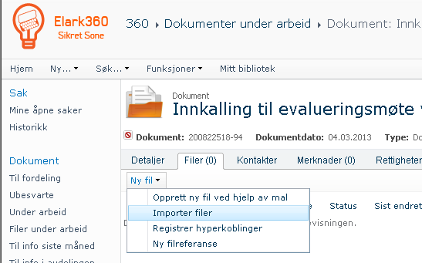
 | Klikk på knappen Browse | 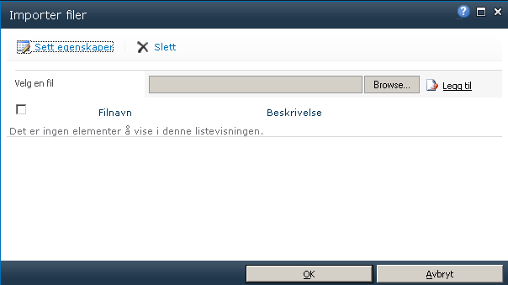
 | Hent frem My Documents og merk filen som skal arkiveres  Klikk på knappen Open | 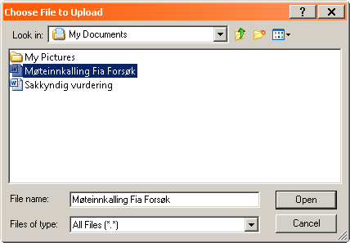
 | Klikk på knappen Legg til  Klikk på knappen OK | 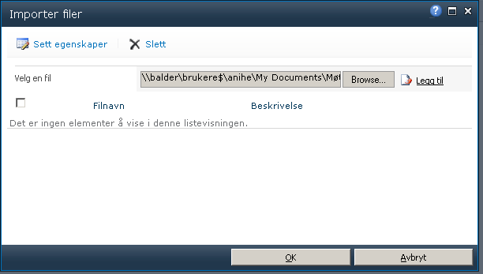
 | PPI-dokumentet (filen) er nå tilknyttet dokumentkortet i Elark360. | 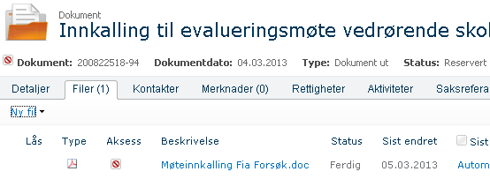
 | Tips!  Hvis du har lagt ved feil fil kan du slette den når du har fanen «Filer» åpen: Pek på filens beskrivelse. Til høyre for beskrivelsen vil det komme fram en liten sort trekant. Klikk på trekanten for å åpne menyen. Velg Slett. En ny boks kommer fram hvor du haker av for å slette filen permanent. | 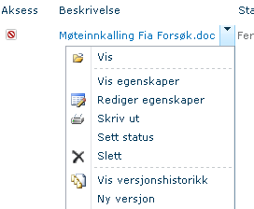
Ekspeder dokumentet | Klikk på dokumentets tittel øverst i skjermbildet «Innkalling til evalueringsmøte…» for å åpne menyen  Klikk på Ekspeder | 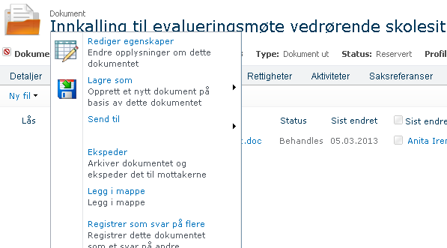
 | Klikk på knappen OK | 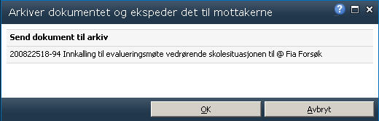
 | Tips!  Du kan også ekspedere dokumentet via arbeidslisten Under arbeid:  Åpne arbeidslisten, hak av i boksen til venstre for dokumentet og klikk på knappen Ekspeder | 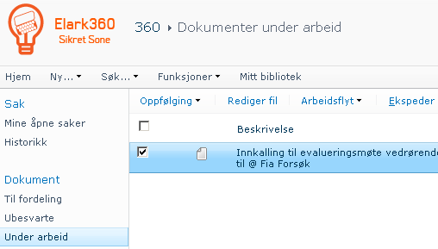
Hold oversikt i PPI | For å holde oversikt i PPI over dokumenter som er sendt via Elark, må dokumentnummeret fra Elark føres inn i elevens journal i PPI (NB! IKKE i PPI´s postarkiv!). | 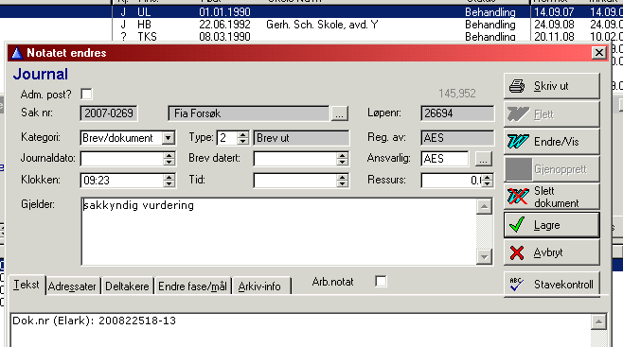
Tips!
For at det ikke skal fylles opp med dokumenter som er overført til Elark på området My Documents, kan det være lurt å slette dokumentfilene etter hvert som de er overført. Da minskes også faren for å legge ved feil dokument i Elark!

Utsending av dokumenter:

N-notat: | Sendes automatisk til de interne mottakerne (både hovedmottakere og kopimottakere) så snart du klikker på knappen «Ekspeder».
X-notat: | Har ingen hovedmottaker, kun kopimottaker. Dokumentet sendes til kopimottaker så snart du klikker på knappen «Ekspeder».
Dokument ut (brev): | Brev i sikret sone skal sendes forsvarlig på papir via Posten (ikke e-post!). Eventuelt interne kopimottakere mottar dokumentet via Elark360 så snart du klikker på knappen «Ekspeder».
Interne mottakere som ikke bruker Elark360: | E-post skal aldri brukes til sending av dokumenter med sensitive personopplysninger! Informasjonen må enten overbringes muntlig, eller skrives ut på papir samt overleveres og oppbevares på en forsvarlig måte.

Registrere Mottaker  og/eller  Kopi-mottaker | Du kan registrere mottaker ved å  - søke han fram fra kontaktregisteret.  Ligger ikke mottakeren i kontaktregisteret kan du  - legge til en Uregistrert kontakt som da blir registrert kun på dette dokumentet.
 | Søk i kontaktregisteret:  Skriv inn f.eks første bokstav eller fler i mottakerens navn. Trykk deretter Enter-knappen på tastaturet for å sette i gang søket.  Pek og klikk på riktig mottaker slik at han registreres i Mottaker-feltet.  NB! Elark søker på privatpersoners fornavn. Søker du på etternavn må du sette % foran etternavnet. | 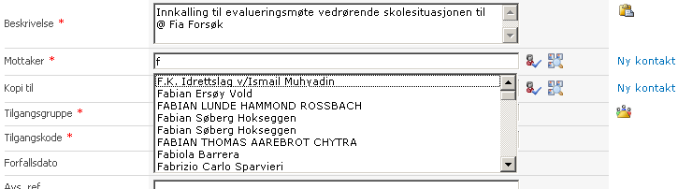
 | Legge til en uregistrert kontakt:  Klikk på knappen Ny kontakt til høyre for Mottaker-feltet  Fyll inn navn og adresse  Klikk OK  Mottakeren er nå registrert på dokumentet | 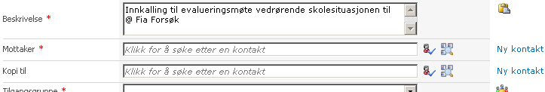  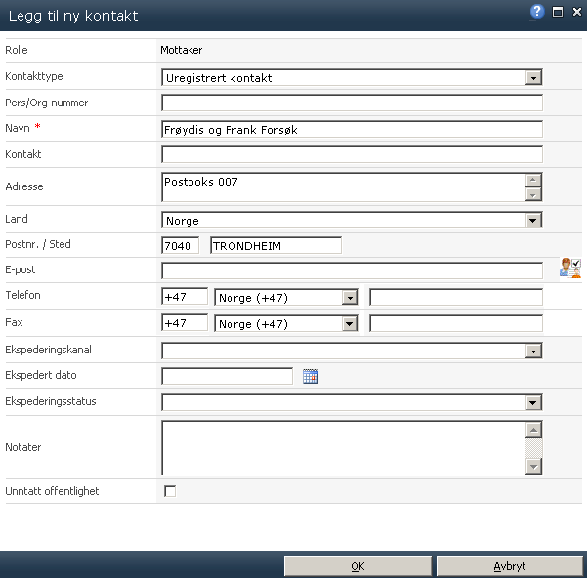
Legge til flere mottakere: | Gå til steget Kontakter og klikk på knappen Legg til. Velg Mottaker eventuelt Kopi til. Du vil nå få opp et søkebilde hvor du kan søke etter mottakeren. Finnes ikke mottakeren i kontaktregisteret må du legge han til som en uregistrert kontakt ved å klikke på knappen Ny kontakt | 